

Nieuwsbrief
Peuterspeelzaal Willemijntje
Donderdag 23 april 2009
nummer 15
Basisschool Groot Nijeveld

Agenda voor de komende 5 weken:
23 apr. do. | 08.30 – 16.00 u.  13.00 – 15.00 u. | Nieuwsbrief no.15  Spelletjesmiddag groepen 1-2  Tandenproject groep 4 t/m 8
24 apr. vr. | 13.00 – 15.00 u. | Afsluiting Tandenproject
27 apr. ma. | t/m 8 mei vr. |   Meivakantie
10 mei zo. |  | Moederdag
11 mei ma. | 10.30 u. | Theatervoorstelling groep 7 en 8 Schouwburg
12 mei di. | 15.45 – 17.15 u. | Bouw-paralleloverleg
13 mei wo. |  | OWS 14.30 u. Kerngroep
15 mei vr. | 09.00 – 10.00 u. | Koffieochtend
17 mei zo. |  | MULTICULTURELE DAG
18 mei ma. |  | Ouderraadvergadering Dobbelmannweg  GMR
19 mei di. | 8.30 u. - ???  13.15 – 15.00 u. | Schoolreisje Groep 4 t/m 8  Piramide Thuis Thema: Het huis
20 mei wo | 11.00 u. | Praktisch Verkeersexamen Groep 7  OWS
21 mei do. |  | Hemelvaart Vrije dag
22 mei vr. |  | Vrije dag
25 mei ma. | 13.15 – 15.00 u.  15.45 – 17.15 u. | OR Dobbelmannweg  SMT
26 mei di. |  | Piramide Thuismiddag  Bouw-paralleloverleg
27 mei wo. | 19.15 u. | OWS  Werkgroep Ouderbetrokkenheid
28 mei do. | 09.00 – 10.30 u.  15.45 – 17.15 u. | Nieuwsbrief 16 inbreng Groep 5 en 4  Overleg GOA directeuren  Teamvergadering

Proficiat!!
De komende 5 weken zijn jarig:
Naam | Verjaardag | Groep | Leeftijd
Justin van Wijhe | vrijdag 24 april 2009 | 6 | 10
Sofian El Hafi | maandag 27 april 2009 | 5 | 10
Tunahan Tasci | woensdag 29 april 2009 | 3 | 7
Ashanti Piar | donderdag 30 april 2009 | 3 | 7
Oguzhan Gök | donderdag 30 april 2009 | 2BB | 7
Ahmed Seddiki | zaterdag 2 mei 2009 | 8 | 13
Oumaima Chrifi | zaterdag 2 mei 2009 | 7 | 11
Duygu Celik | zaterdag 9 mei 2009 | 3 | 8
Aleyna Saginci | woensdag 13 mei 2009 | 2BB | 6
Zeynep Gokduman | vrijdag 15 mei 2009 | 7 | 11
Junior van Os | zaterdag 16 mei 2009 | 4 | 8
Samira Chaoui | zaterdag 16 mei 2009 | 4 | 9
Hajar Oufkir | dinsdag 19 mei 2009 | 6 | 11
Beyza Inci | donderdag 21 mei 2009 | 3 | 7
Edin Saric | vrijdag 22 mei 2009 | 3 | 7
Kim Pot | maandag 25 mei 2009 | 7 | 11
Omelhassan Bashier | woensdag 27 mei 2009 | 1JE | 6
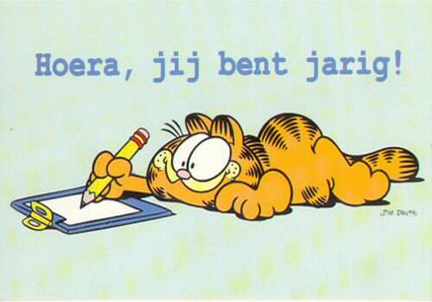
Hiep hiep hoera!!

We gingen oefenen voor de dans voorstelling.
We gingen modeshow lopen het was heel leuk. We gingen stoelen dans doen en de , bedoeling was moe en verveling en vrolijk na te doen. En de bedoeling was om spullen van thuis te halen .Gele en zwarte kleren aan doen.
En we gingen singing in de rain en het is een
Engelse liedje en we gingen dat met een paraplu mee dansen. ons juf Lara vond het geweldig dansje. En het was een moeilijk dansje. En we hadden een liedje van snoop dog en alle kinderen mochten mee dansen het was heel leuk ,en de ouders kwamen ook kijken .
Groetjes Aysu xxx –Hajar xxx- uit groep 6

Hallo allemaal,

Wij hebben afgelopen weken fijn gewerkt over de lente.
De bloemen in onze bloemenwinkel zijn nu uitverkocht.
Maar gelukkig zien we nu buiten de bloemen in de tuin en er zijn al weer bladeren aan de bomen en de struiken.
Gaan jullie in de vakantie nog een keer naar de Goffert en naar de kinderboerderij?
Na de vakantie werken we over "HET HUIS".
Nou dat is een "makkie"! Wij wonen allemaal in een huis. Je kunt dus zelf al veel leren als je thuis bent!
Op school en in de wijk gaan we kijken hoe huizen worden gebouwd!
We laten ook zien hoe de nieuwe school eruit komt te zien.

De Piramide Thuismiddag is op dinsdagmiddag 26 mei! Komt U ook?
We hebben veel ouders nodig. We gaan wandelen door de wijk!!!!

Veel plezier in de vakantie en speel maar fijn!
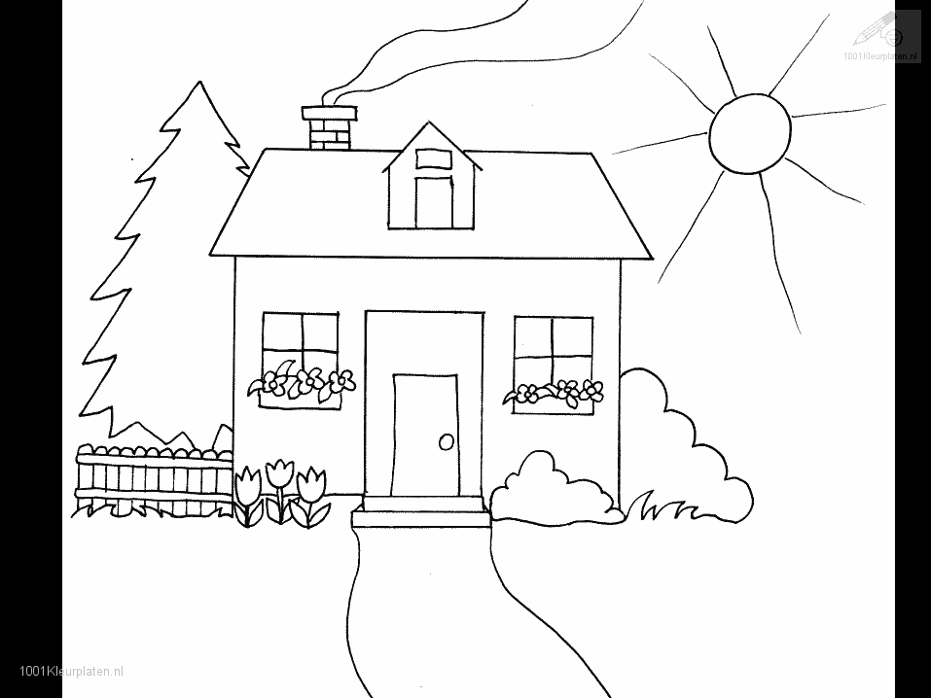
KLEURPLAAT
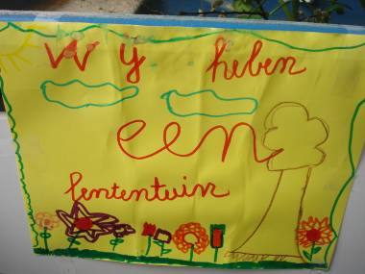
Nieuws uit groep 3 !

Wij hebben in de klas over de lente gewerkt.
We hebben een echte lentetuin met bollen en knollen. We hebben gezien wat het verschil is tussen een bol en een knol. Onze aardappel groeit heel goed. Op de foto kun je zien hoe groot hij al is!
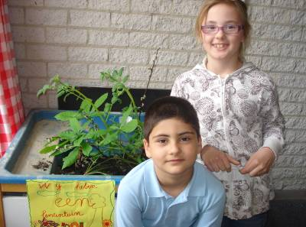
We zijn ook naar de film geweest.
Azur en Aznar heette de film.
De film was erg leuk maar het ritje
met de bus vonden we ook gaaf!

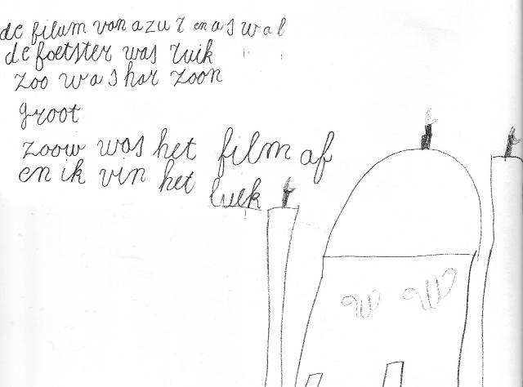
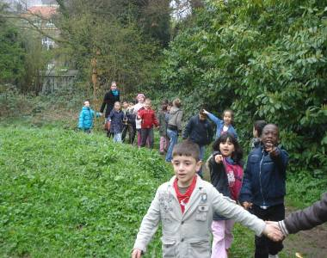
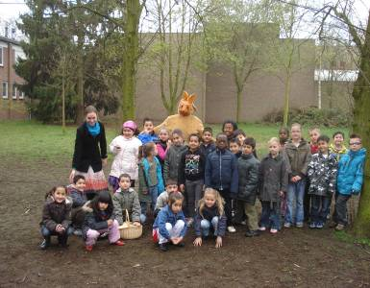

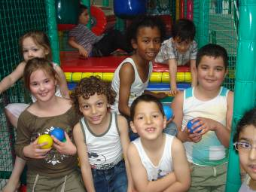
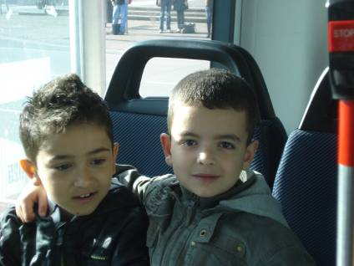
Met Pasen hebben we het ook gezellig gehad.
Juf Elsemiek en juf Angelien hebben een mooi verhaal verteld en gespeeld in de aula.
Daarna gingen we eten en knutselen.
We gingen ook paaseieren zoeken maar eerst moesten we de paasspeurtocht doen.
Tenslotte zijn we donderdag 14 april ook nog op schoolreisje geweest naar Jungle town in Wijchen.
Het was een heel gezellige dag!
Schoolreisje

Dat Was Leuk.
Voral Het Spookhuis.
En de disco.
Maar In De Bus Was Het Ook Leuk.
Groetjes van Sarah

Schoolreisje

Wij zij naar schoolreisje geweest. dat heel leuk.
daarna ging friet eten.
Daarna ging ijs ik mag 2 ijsjes. ‘toen ging wij naar disco toe.
Groetjes Ipek
Mijn eigen tanden van Damian
Ik ben al 12 keer bij de tandarts geweest en ik heb
Nog nooit een gaatje gehad want ik poets goed mijn
Tanden ik vergeet nooit een stukje daarom krijg
Ik geen gaatje dus ik geef je een tip poets goedje tanden
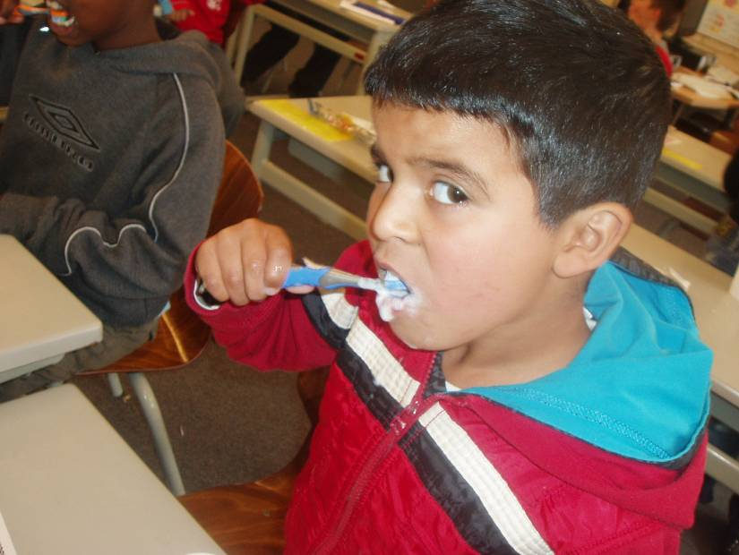
Want dat is goed voor je gebit echt waar

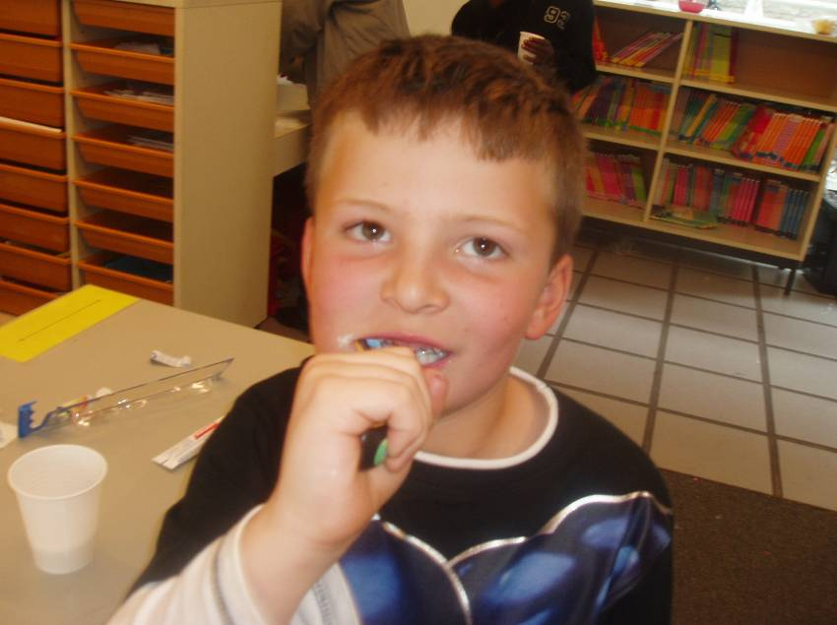
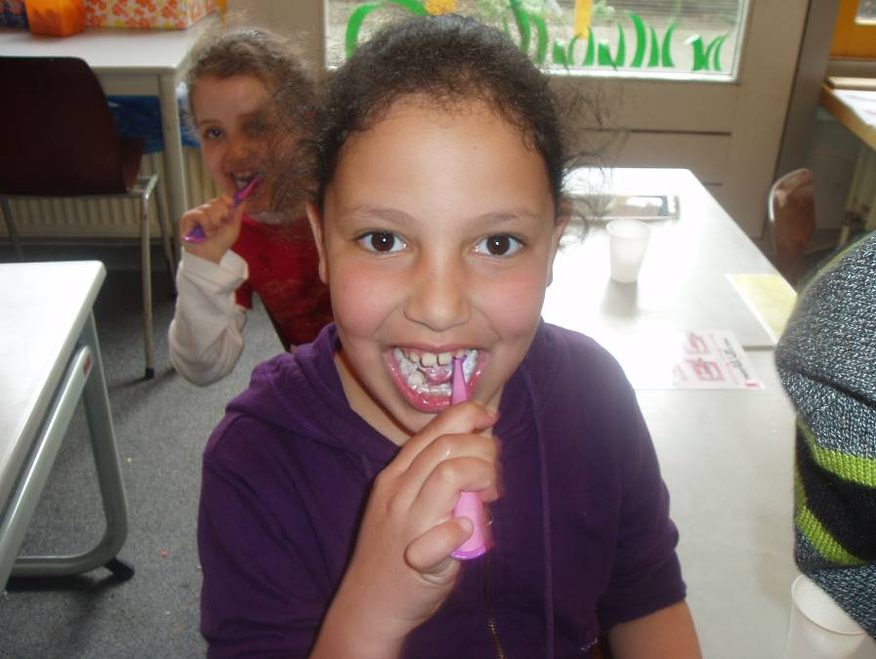
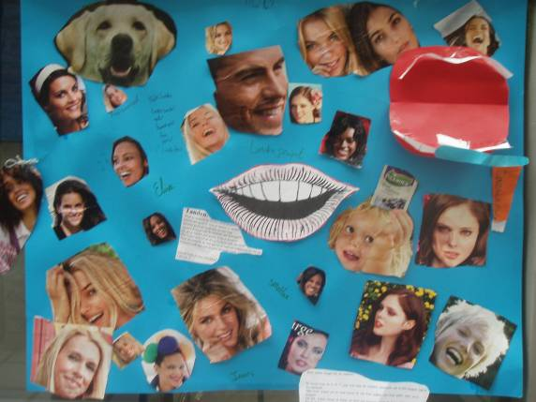
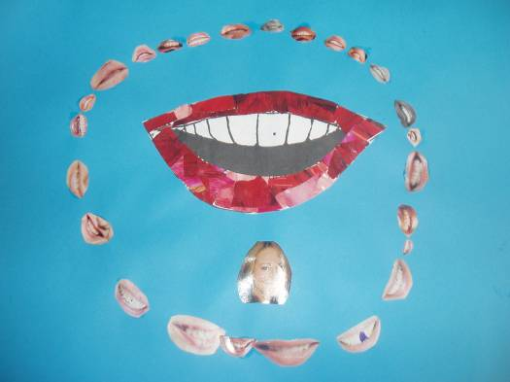
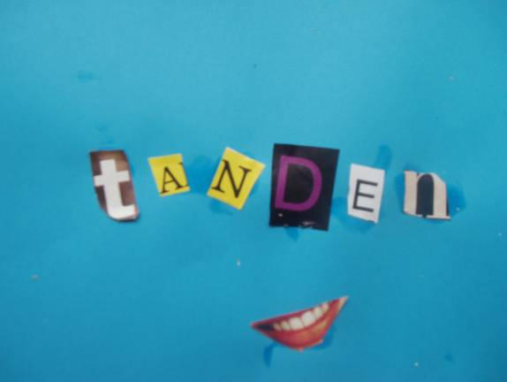

Tanden poetsen.
Het werd ochtend en ik liep naar de douche. Toen kwam mijn moeder en die zij wouche (weg). Ik zij oke. En liep daar weg mee. Toen was ze klaar met haar haar. Ik ging naar binnen en wasten mijn handen .
Daarna mijn tanden zo:
Tandpasta op de tandenborstel . Hoektanden poetsen .
Kiezen natuurlijk .
En toen was ik klaar en vrij.
Vrij van bacterien .Prachtig blij . Proef de vrijheid en blijheid.

Samira El Bouriche GROEP 5
Poetsen
Poets je tanden heel erg mooi.
Poets je zo lang je kan.
Maak je tanden lekker schoon.
Poets,poets,poets,poets,probeer je tanden schoon en maak je tanden mooi.
Wees lief voor je tanden
En Ruo Lin Groep 5
Naar de tandarts!!!!!!!!
Ciara, Mama Mama ik heb kies pijn!
Mama, Ach Ciara dan gaan we nu meteen naar de tandarts.
Wezel blijf jij bij dogiedog???
Wessel, Ik heet geen wezel ik heet Wessel oké ik blijf bij dogiedog.
Dogiedog,Waf hee waf gggggggrrrrrrr.
Mama, Wij gaan doei Ciara stap maar op de fiets.
Ciara, Laaaalaaalalalaaaalaaalaaalalaaaa.
Mama, we zijn er. En ook aan de beurt.
Ciara, HOihoihoi tandarts.
Tandarts,Hoi Ciara wat is er met jou aan de hand???
Ciara, IK heb kies pijn heel heel heel erg. En het doet pijn heel pijn.
Tandarts, ga maar snel liggen op de stoel dan. Aaaa 00 ik zie het al.
Je moet kies trekken.
Ciara, Oke oke oke oke schiet wel op.
Tandarts, Even de spuit pakken. Ja de prik komt.
Ciara, Aaaaaaaaaaaaaaaaaaawwwa
Tandarts, hier is je tand en goed je tanden poetsen hehehehe oke?????(!)????
En alemaal in koor hahahahahaaahahahahahaaaahahahaha
En ze levde nog lang en gelukkig
Einde!! ! ! ! !
Cheyenne schrievers
Groep 5

Tanden project
We hebben in groepjes gewerkt en verschillende spelletjes gedaan
Zoals toneel,memory,zes woorden zoeken, een verhaal schrijfen,en tandenpoetsen
En we hebben een tafel waar alle spulletjes op staan over tanden
En we hebben heel veel worden geleert zoals flouride,glazuur,controllebezoeken sealen
En we hebben een werkschrift gekregen over tanden en daar staan allemaaal leuke dingen
En we moesten een worden wep op de achterkant maken met veel worden over tanden
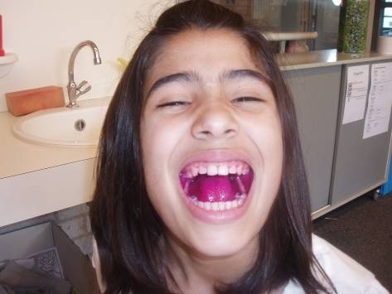
En we hebben mooie plaatjes en lelijke plaatjes over tanden en over beugels
En een paarkinderen hebben hun toneeltje laten zien en dat was leuk
En we hebben zelf tandpasta gemaakt en een tandenborstel gekregen
En er zijn drie mannen geweest en die hebben vertelt over tanden

Groetjes Jay en Justin groep6
Tanden
We hebben het nog steeds over de tanden .
In groep 6 zaten we in groepjes en we gingen tandenpoetsen en toneeltje geoefend en we hebben woorden gezocht
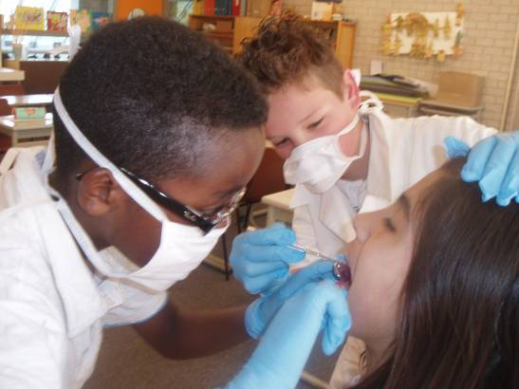
En het tandenpoetsen was wel leuk maar de woorden zoeken waren heel saai wij ingeval wel hoor en de memorie was heel leuk en de groepjes waren best wel gezellig maar wij vonden het leuk .En er kwamen drie jongens die willen tandarts worden en ze hebben alles over tanden gezegd en ze hebben
Ons een tasje gegeven waar allemaal spullen inzaten maar wel hele goede spullen gaven ze voor je tanden
groetjes Mohammed En joey m .

Breiles in groep 6!!!!
We hadden met rekenen over breien .
We gingen de steken tellen en een som mee maken .
En toen mochten wij Aysu en Susie hen brijwerk meenemen naar school. En de andere kinderen wilden ook leren breien
En toen vroeg jufrouw Joyce aan juf Mario of ze ons brei les zou geven .
De hele klas mocht breien of punniken .
Sommige jongens gingen punnike wand de meisjes wouwen breien maar het was best moeilek. Maar het was wel erg leuk en na de vakantie gaan we door met breien.
Fijne vakantie groetjes
Aysu en Susie
De bioscoop
We gingen naar de bioscoop voordat we gingen, gingen we de Stoep vol krijten van Plein 44. Midden in de stad. en de jongens gingen voetballen. We hebben daar mooie lente tekeningen gemaakt.
Toen was het tijd om naar binnen te gaan.
De bioscoop heet Carolus en de film heet Trigger.
Het ging over een paard die wild was.
Maar dat meisje had een Opa die was paardentemmer.
En toen zei dat meisje tegen haar Opa
Opa ik heb een wild paard gezien.
Het paard was heel erg zielig want hij werd
Bijna dood geschoten door jagers.
Maar het meisje was doodsbang voor paarden.
Ze vertelde alles tegen zijn vrienden dat ze nooit bang was voor paarden.
Maar dat was helaas niet waar want ze liegt gewoon.
Tegen haar vrienden en vriendinnetjes.
Maar toen was helaas haar Opa heel erg ziek aan het worden.
Haar ouders wisten dat hij dood ging maar haar ouders wouden het niet tegen haar zeggen
De opa had maar 2 dagen om trigger te temmen.
Maar helaas ging haar Opa dood.
Ze ging het alleen doen met haar vriendin.
Dus gingen ze het paard niet slachten.
En ze leefden nog lang en gelukkig!!!!
met vriendelijke groetjes
Mila & Seyda uit groep 6!!!
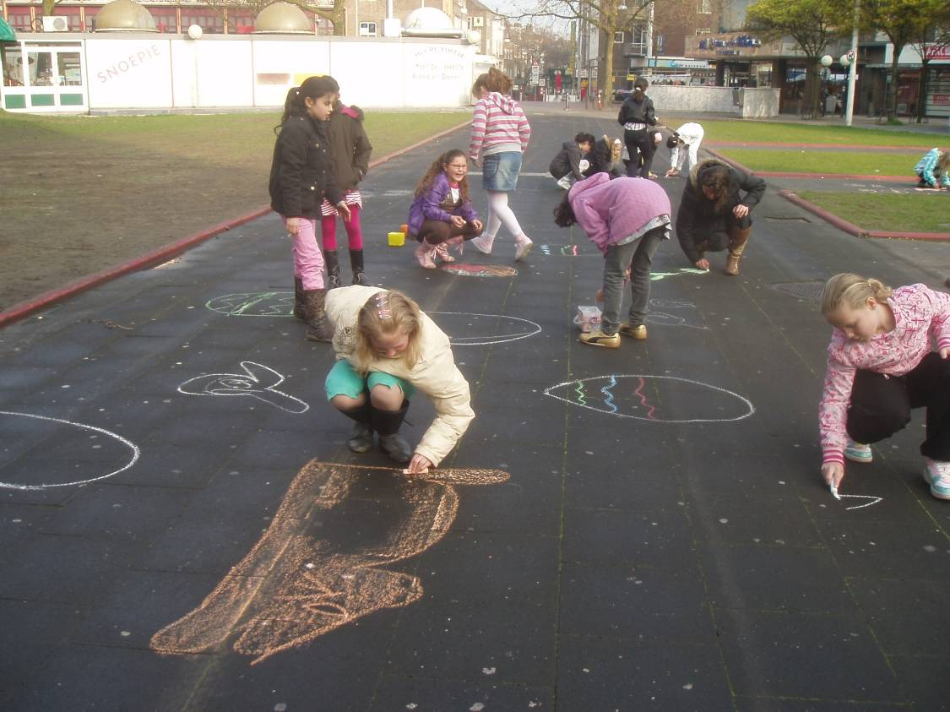
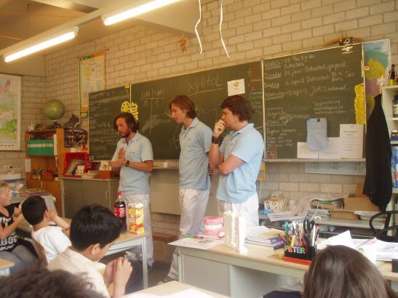
Wij hebben ons de afgelopen 3 weken bezig gehouden met het TANDENPROJECT. 14 april begonnen we met het Tandenproject .
We kregen een boekje over tanden en daar stonden opdrachten in.
We hebben over glazuur, tandplak, bacteriën geleerd.
Je tanden zitten vol bacteriën dat gebeurd door voedsel en suiker
En over hoe je goed moet poetsen .
Na het poetsen kregen we een paarse pilletje waarop we moesten kauwen en daarna spoelen en dan kon onze meneer zien of we goed gepoetst hadden en daarna moesten we weer poetsen om al het paarse van je tanden af te krijgen .
Dat paarse spul ging moeilijk van je tong af .
We kregen ook een eigen tandenborstel. We mochten op het balkon van groep 7 tandarts spelen en assistent. We gingen ook memory spelen en ook woordenzoeker.
We hebben les gekregen van studenten van Amsterdam die heten Stijn (de zoon van meneer Peter) en Roy en Brent.
Maar we hebben veel meer dingen geleerd die wij nog niet wisten zoals als je sinasappelsap drinkt dan moet je niet gelijk gaan poetsen want dan poets je de zuur in je tanden en dat beschadigt je tandglazuur. En sinasappelsap is niet goed voor je tanden want daar zit heel veel zuur in.
En er was ook een kauwgom soort wat goed voor je tanden is en dat is Xylifresh en die maakt je bacteriën moe.
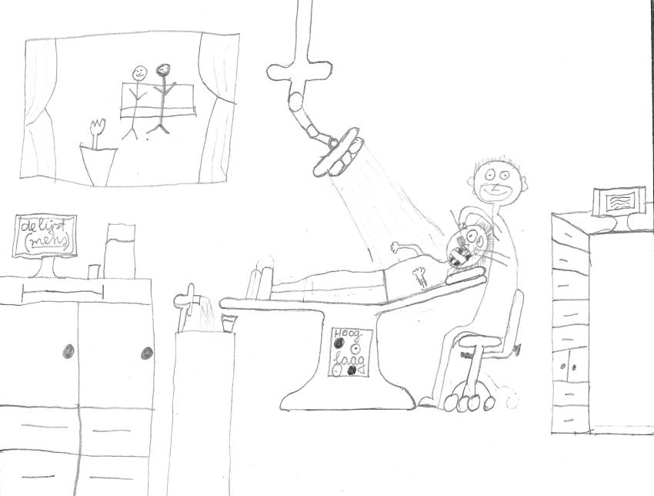
We mogen bij verjaardagen kauwgom maar alleen als het Xylifresh is.
Het controlebezoek
Op het laatst kregen wij een tas vol met leuke spulletjes en informatieboekjes over tanden .
Jammer dat we het tandenproject gaan afsluiten maar we zijn wel blij dat wij hoop geleerd hebben.
Groetjes, Nurhanim, Fatima, Kim, Veli, Abdullah, Justin en Akram, Groep7
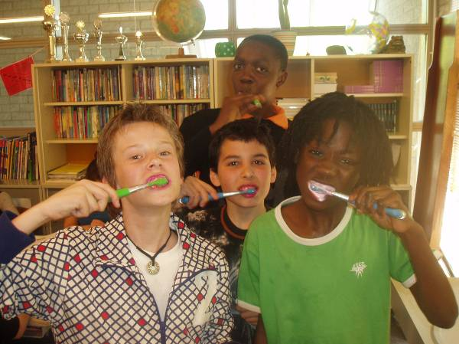
Tandenproject was wel heel erg leuk want, we mochten opdrachten doen en we kregen een opdrachtenboekje en dat was heel erg leuk vond ik denk dat de anderen het ook leuk vonden het was ook heel erg leerzaam.
Groetjes Ahmed Seddiki, Groep 8

Iedereen kreeg 1 werkboek, in die werk boek moet je verschillende opdrachten maken.
We keken naar de 1 bladzijde van het boek.
Er stonden 21 woorden we moesten de betekenis zoeken, als we alle betekenis hadden.Toen moesten we de lidwoord weten.
En we moesten het in een contestzin schrijven.
En als laats tekening/afbeelding en foto.
Dat deden we met 10 woorden.We gingen in groepen.
Opdracht1:we moesten een werk blad maken :de grote tandspreek woorden quiz.
Als dat blad klaar was.Zoekten we 5 mooiste spreekwoorden.
Als je daar mee klaar was met je groepje.
Ging je naar de volgende Opdracht.
Elke groepje tafel was 1 Opdracht we hadden 6 opdrachten.
Opdracht2:we leezden 1 tekst met onz groepje.
Er stonden moeilijke woorden in de tekst.
We moesten 5 moeilijke woorden uit de tekst schrijven
En de betekenis er achter schrijven.

Opdracht3:memory je moest ze eerst goed schudden en dan proberen 2 de zelfde de bij elkaar zoeken.
Opdracht4:tanden poetsen je kreeg een tanden borstel
En tand pasta je moest 1 tand 12x poetsen, en dan kreeg je ook 1 pil voor je tanden moetje kauwen niet op eten als de pil helemaal gekauwt werd moesje het uitspuggen en als je 1 tand niet goed hat gepoetst
Werd die tand rood.

Opdrach5:je moest 1 verhaal schrijven en dat ook echt doen en als je dat hebt gedaan moetje het in je tanden project werk boek schrijven.
Dat waren de opdrachten.
In de werk boek is er ook woord zoeker en 2 teken platen.

GROETJES ALI GROEP 8

Oplossing ZOEK DE 10 VERSCHILLEN
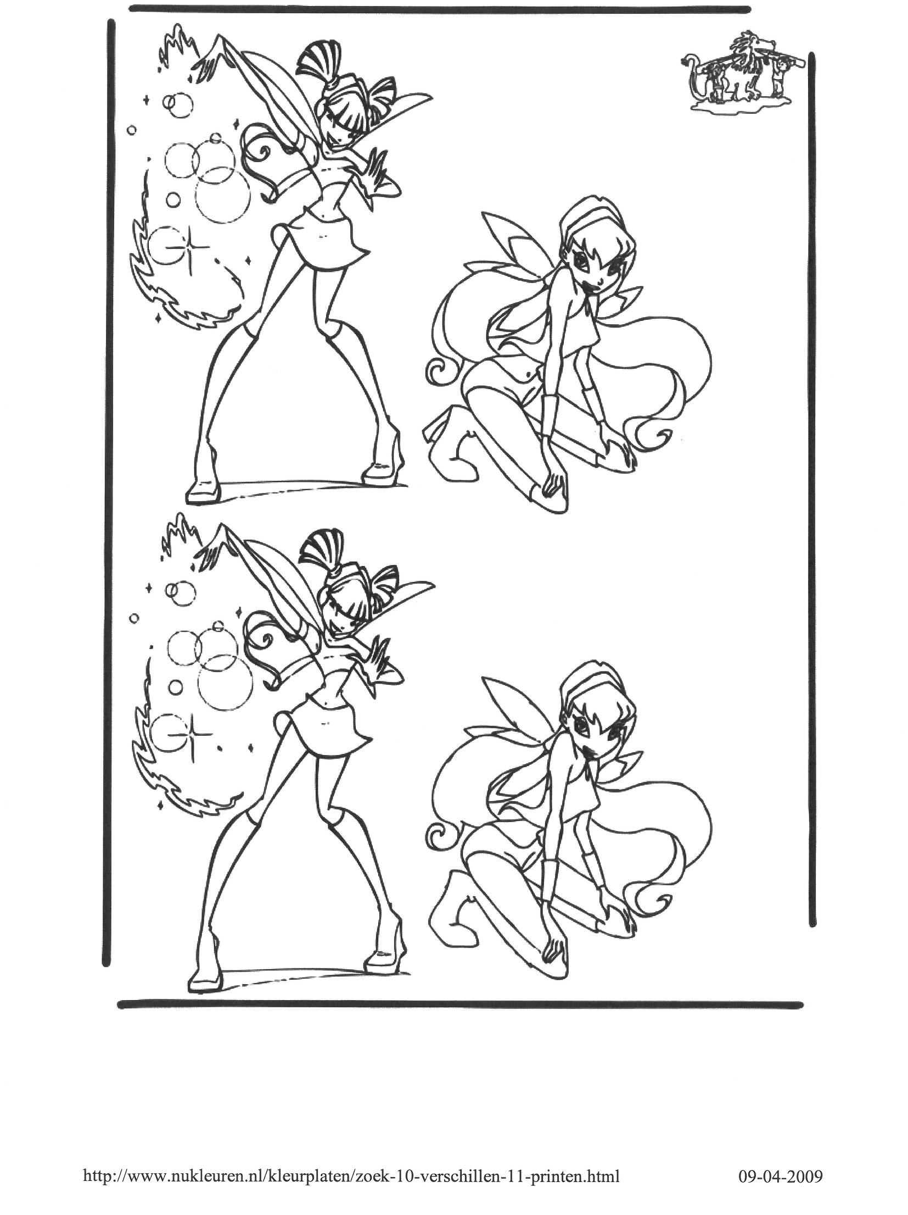

OPLOSSING WOORDZOEKER NO.14
G L P U H I E O C K J Q P T V E N S P Y
1. BOWLINGBAAN
2. GEBIT
3. KINDERBOERDERIJ
4. KRUISWEG
5. LENTE
6. MEISJESVOETBAL
7. PAASVAKANTIE
8. PASEN
9. SCHOOLREISJE
10. SCHOOLVOETBAL
11. TANDEN
12. TANDHEELKUNDE
13. WEDSTRIJD
14. ZOMERKAMP

E A U Y V Y J D A G T S L Y A Z T E M Z
W B F V K Y S C D Q S N V Z P G I U A K
S T S U K I I J A D H B G R E T I F K I
I E U C D T E E L Y M W F H N S O E R N
U O M V H H R Y M I Q T A A H H C B E D
R V C K W O L O O D S Q K L C E E H M E
K S R J E W O C V N Z A I S J D E V O R
K E A D D G O L K J V L R C N M R I Z B
K J W Q S O H X V S H Z C U V G C Q P O
V S C R T O C G A O H G K X F M M X I E
D I Z I R O S A F P E L E C I P N L O R
R E J U I Z P D X N E T Y T B T L G H D
G M X E J V Y Y Z E Z Z B Q N O D W B E
I H O X D F M Q H Z H S X A M E E A B R
U D V W I D I D E W C R S Z L U L Q R I
Q P I T G O N M P A S E N M U Y L R K J
T D F Z T A O D A K E S T A N D E N E M
V G G O T X N H Y L C I V X J Q S Z F F
T I B E G B O W L I N G B A A N Z O R K

WOORDZOEKER NO.15
N Z X T C Q V E Q E C F Y L Q P S H J T
F D V U G J M I C I U T R E L A U B I H
E R I N L N M R M T R T O N P A D D E C
1. BACTERIE
2. BIOSCOOP
3. BLOEMEN
4. BLOESEM
5. BREIEN
6. GEBIT
7. KAUWGOM
8. LENTE
9. MEIVAKANTIE
10. MEMORY
11. OPDRACHT
12. PAARDENTEMMER
13. STOEPKRIJT
14. TANDARTS
15. TANDENPROJECT
C T I Y F E K E K N T X M T G R P E N A
V T H B S B T T K A K B E E U D L Y M R
B L O E M E N C J K G F M K D E V B U D
O Y O R Z E D A L A Z E L J P N C P V P
A L T B L D V B W V A W B M N T I G S O
B X N A N Q B I G I N H D I G E L C M O
B X A A Q U D R U E C Y H C T M W R E K
S T R A D N A T F M I J O Z R M T O U E
V T D P M J X N Z G E G M X Y E Z L T M
T J I R K P E O T S F M S U I R N T E M
T C E J O R P N E D N A T N C G M U W W
X T O L T U W L B F A E L G E E A N S G
V C F E V B N Z Q H H O J U T I K J H D
U U U U X S O B P K K W D U C I E K I A
M O G W U A K P Z U D Y A U H I T R E M
W X T U U T M D Q W L O O V R S Y L B S
L M W R X A B I O S C O O P K P S H F W
DOE MEE
MET DE ‘WOORDZOEKERCOMPETITIE’
Lever iedere keer je oplossing in bij je juf of meneer van jouw groep en aan het eind van dit schooljaar ben JIJ misschien wel de
Woordzoekerkampioen
van Groot Nijeveld.
De uitslag lees je in iedere volgende Nieuwsbrief.
Fijne Meivakantie!!
Knip de woordzoeker uit en LEVER IN!!!
Naam: «Naam»
Groep: «Groep»
A.u.b. langs stippellijn afknippen!

